实战：搭建LVS集群实战负载均衡

LVS集群之 NAT 模式

有Linux基础：1
没有基础：2

什么是集群？
集群（cluster）就是一组计算机，它们作为 一个整体向用户提供一组网络资源。这些 单个的计算机系统就是集群的节点 （node）。





扩展：
PV：（page view，页面浏览量）
PV（page view）即页面浏览量，通常是衡量一个网络新闻频道或网站甚至一条网络新闻的主要指标。网页浏览数是评价网站流量最常用的指标之一，简称为PV。
UV(unique visitor)，指访问某个站点或点击某条新闻的不同IP地址的人数。
在同一天内，uv只记录第一次进入网站的具有独立IP的访问者，在同一天内再次访问该网站则不计数。独立IP访问者提供了一定时间内不同观众数量的统计指标，而没有反应出网站的全面活动。

av 这个是什么？ ^_^ 知道：1

集群的种类
• 集群系统主要分为
LB – 负载均衡(Load Balance)集群
HA 高可用(High Availability)集群
HPC 高性能计算(High Perfermance Computing)集群

LB实现手段
硬件： – F5 负载均衡器
软件 – LVS(4层) – Nginx(7层)

LVS(Linux Virtual Server)
LVS是Linux Virtual Server的简写，意即Linux虚拟服务器，是一个虚拟的服务器集群系统。本项目在1998年5月由章文嵩博士成立，是中国国内最早出现的自由软件项目之一。
2016年5月，章文嵩担任滴滴出行高级副总裁。
官网：http://www.linuxvirtualserver.org/
中文站点：http://zh.linuxvirtualserver.org/

LVS(4层) 分3个 模式：
/VS/NAT
LVS-VS/DR
\VS/TUN
注：第四种： FULLNAT 淘宝 ospf+lvs 听：1 没有：2

LVS集群采用三层结构，其主要组成部分为：
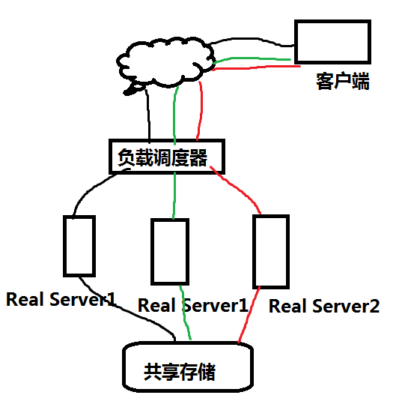
第一层：负载调度器（load balancer）
它是整个集群对外面的前端机，负责将客户的请求发送到一组服务器上执行，而客户认为服务是来自一个IP地址（我们可称之为VIP虚拟IP地址）上的。
第二层：服务器池（server pool）
是一组真正执行客户请求的服务器，执行的服务有WEB、MAIL、FTP和DNS等。
第三层：共享存储（shared storage）
它为服务器池提供一个共享的存储区，这样很容易使得服务器池拥有相同的内容，提供相同的服务。

懂：1 不懂：2

实战： 搭建LVS-NAT模式集群实战负载均衡

NAT(网络地址映射) 把私有地址，转换成公网地址。 让你可以上网。
LVS NAT优点：
NAT方式可支持任何的操作系统，以及私有网络，并且只需一个Internet IP地址，
LVS NAT缺点：
但是整个系统的性能受到限制。因为执行NAT每次需要重写包，有一定的延迟；另外，大部分应用有80%的数据是从服务器流向客户机，也就是用户的请求非常短，而服务器的回应非常大，对负载均衡器形成很大压力，成为了新的瓶颈。

真实环境中的拓扑图
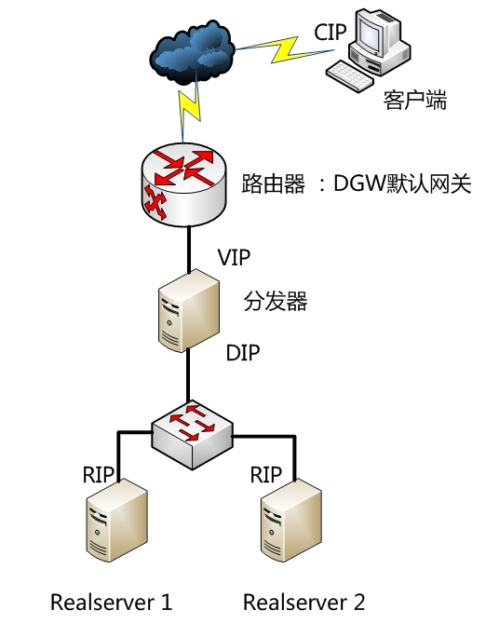

你的电脑可以支持几台VM？

精简版，实验拓扑图：
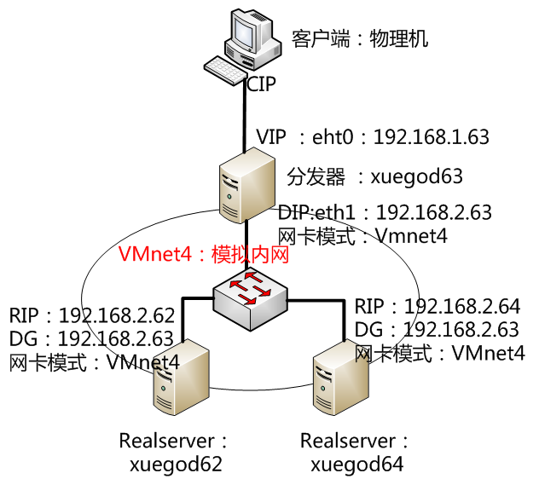

vmnet4:
vmnet4: 懂：1，不懂：0
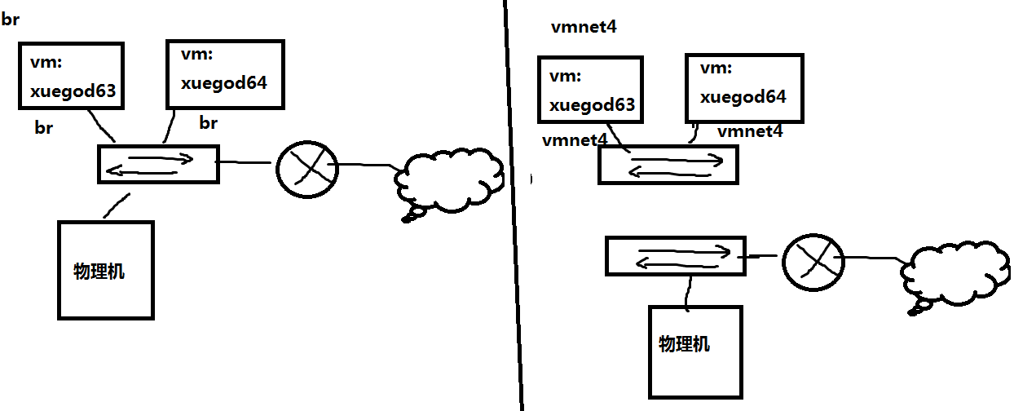
xuegod63：分发器配置
配置网络：
添加网卡eth1，并配置IP地址为：192.168.2.63/24
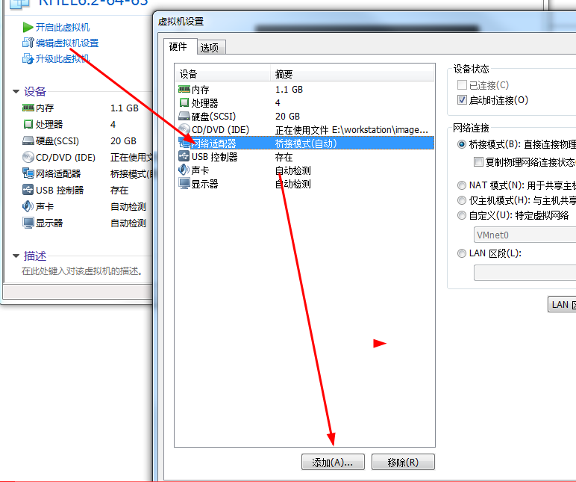
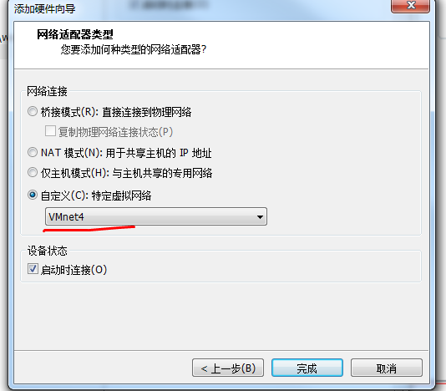
生成eth1配置文件：
[root@xuegod63 Desktop]# setup
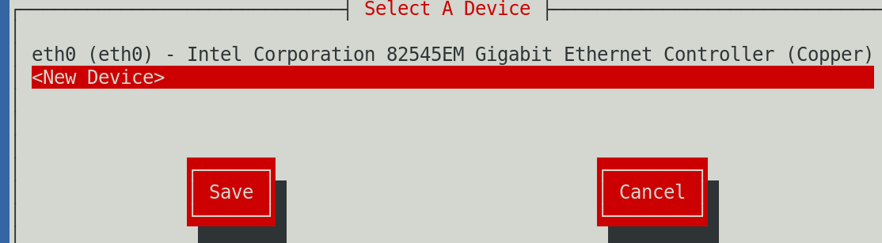
[root@xuegod63 Desktop]# service network restart
开启路由转发功能
vim /etc/sysctl.conf 这个是开机自动生效
改： net.ipv4.ip_forward =0
为： net.ipv4.ip_forward =1
[root@xuegod63 ~]# sysctl -p #让配置立即生效

扩展：
vim 技巧：
$ 快速定位到行尾
r 替换单个字母
ZZ 保存并退出

手指： K ， T
ZTMK

xuegod63配置LVS NAT模式集群：
安装: LVS管理工具： ipvsadm
[root@xuegod63 ~]# rpm -ivh /mnt/Packages/ipvsadm-1.25-9.el6.x86_64.rpm

xuegod63配置LVS：
添加一个添加虚拟服务，VIP地址192.168.1.63,服务端口：80

听风格，开眼界
晚上：20:30-22:30 上课

[root@xuegod63 ~]# ipvsadm -A -t 192.168.1.63:80 -s rr rr代表轮循
-A 添加一个虚拟服务
-t 表示TCP的服务 VIP：PORT
-s 指定调度算法 rr表示round-robin

添加虚拟服务后端的real server地址：
[root@xuegod63 ~]# ipvsadm -a -t 192.168.1.63:80 -r 192.168.2.64 -m
[root@xuegod63 ~]# ipvsadm -a -t 192.168.1.63:80 -r 192.168.2.62 -m
-a 表示添加real server
-r 指定real server的IP地址
-m 表示masquerade 也就是NAT方式的LVS

查看：
[root@xuegod63 ~]# ipvsadm -L -n
IP Virtual Server version 1.2.1 (size=4096)
Prot LocalAddress:Port Scheduler Flags
-> RemoteAddress:Port Forward Weight ActiveConn InActConn
TCP 192.168.1.63:80 rr
-> 192.168.2.62:80 Masq 1 0 0
-> 192.168.2.64:80 Masq 1 0 0
保存：
[root@xuegod63 ~]# /etc/init.d/ipvsadm save
ipvsadm: Saving IPVS table to /etc/sysconfig/ipvsadm: [ OK ]

总结：
1、配置网络环境，添加网卡eth1
2、开启路由转发功能
3、安装配置LVS NAT
[root@xuegod63 ~]# ipvsadm -A -t 192.168.1.63:80 -s rr rr代表轮循
[root@xuegod63 ~]# ipvsadm -a -t 192.168.1.63:80 -r 192.168.2.64 -m
[root@xuegod63 ~]# ipvsadm -a -t 192.168.1.63:80 -r 192.168.2.62 -m

RealServer：xuegod62和xuegod64上面配置：
配置IP：REAL SERVER自己的IP。
xuegod62： eth0： vmnet4 ： 192.168.2.62 网关： 192.168.2.63
xuegod64： eth0： vmnet4 ： 192.168.2.64 网关： 192.168.2.63
配置xuegod64：
修改网络模式：
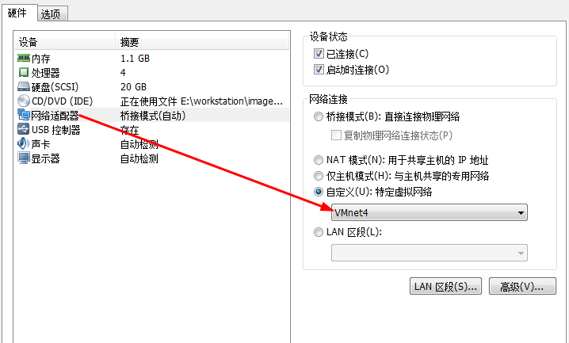

修改IP地址：
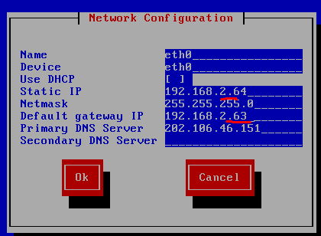

[root@xuegod63 Des测试xuegod63和xuegod64网络是否通：
[root@xuegod63 Desktop]# ssh 192.168.2.64

两台机器上都安装httpd并启动：
[root@xuegod64 ~]# yum install -y httpd
创建一个默认的测试页：
[root@xuegod64 ~]# echo "192.168.2.64" > /var/www/html/index.html

[root@xuegod64 ~]# vim /etc/httpd/conf/httpd.conf
改：#ServerName www.example.com:80
为：ServerName 192.168.2.64:80
[root@xuegod64 ~]# service httpd restart

测试：
http://192.168.2.64 可以访问成功。说明 xuegod64 节点成功 了

总结：xuegod64配置
1、配置网络环境， IP和VMnet4
2、安装并启动httpd web服务器

xuegod62配置文件和xuegod64一样。

测试：分发器xuegod http://192.168.1.63

注：
xuegod64和xuegod62 都会监听80端口 如下：
[root@xuegod64 ~]# netstat -antup | grep :80
tcp 0 0 :::80 :::* LISTEN 2858/httpd

xuegod63上有没有监听：80端口 ？？？ 有：1 没有：2

MK讲课风格：1

xuegod62：
[root@xuegod62 ~]# yum install -y httpd
[root@xuegod62 ~]# service httpd restart
[root@xuegod62 ~]# echo "192.168.2.62" > /var/www/html/index.html

测试LVS-NAT模式
通过elinks浏览器real Server是否正常：
[root@xuegod63 ~]# elinks 192.168.2.62 --dump
192.168.2.62
[root@xuegod63 ~]# elinks 192.168.2.64 --dump
192.168.2.64
通过elinks浏览器访问VIP，测试分发器是否正常
[root@xuegod63 ~]# elinks 192.168.1.63 --dump
192.168.2.62
[root@xuegod63 ~]# elinks 192.168.1.63 --dump
192.168.2.64
[root@xuegod63 ~]# elinks 192.168.1.63 --dump
192.168.2.62
[root@xuegod63 ~]# elinks 192.168.1.63 --dump
192.168.2.64

查看LVS NAT集群请求状态：
[root@xuegod63 ~]# ipvsadm -L -n
IP Virtual Server version 1.2.1 (size=4096)
Prot LocalAddress:Port Scheduler Flags
-> RemoteAddress:Port Forward Weight ActiveConn InActConn
TCP 192.168.1.63:80 rr
-> 192.168.2.62:80 Masq 1 0 9
-> 192.168.2.64:80 Masq 1 0 8

[root@xuegod63 ~]# ipvsadm -L -n --stats ==> 查看分发情况
[root@xuegod63 ~]# ipvsadm -L -n --rate ==> 查看速率

